Specifikace služeb č. 65976/1

1. Poskytovatel: | 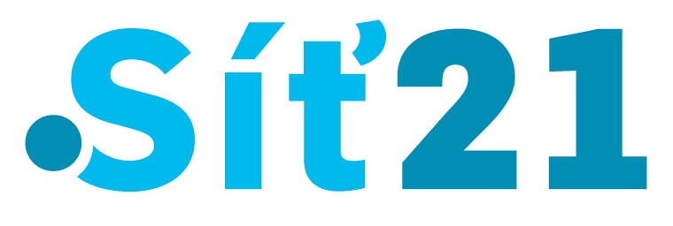
Síť21 s.r.o., tř. Tomáše Bati 1845, 765 02 Otrokovice IČ: 60705833, DIČ: CZ60705833
zastoupený: Fišer Roman, na základě plné moci
zapsán u Krajského obchodního soudu v Brně, oddíl C, vložka 15111

2. Uživatel:
(Obchodní) jméno: | Sociální služby pro osoby se zdravotním postižením, příspěvková organizace
Sídlo / Bydliště: | Na Hrádku 100, 763 16 Fryšták, Česká republika
Datum narození: | ----- | IČ: | 70850917 | DIČ: | -----
Korespondenční adresa: | Na Hrádku 100, 763 16 Fryšták
Oprávněná osoba: | Ing. Adéla Machalová |  |  | Telefon: | xxxxx
 |  |  |  | E-mail: | xxxxxx

3. Sjednané služby:
Služba: | ID služby | OKU kód | Minimální doba užívání služby do: | Perioda platby: | Cena*: | Sleva: | Cena po slevě:
LINE 100/100 Mbps, 1:8 | 3615585 |  | ----- | měsíc | 650.00 Kč | 0.00 Kč | 650.00 Kč
Veřejná IP | 3712310 |  | ----- | měsíc | 80.00 Kč | 0.00 Kč | 80.00 Kč
Zřizovací poplatek | 3712313 |  | ----- | jednorázová | 10,000.00 Kč | 10,000.00 Kč | 0.00 Kč
* U periodických služeb je Cena, Sleva a Cena po slevě uvedena za 1 kalendářní měsíc.

Všechny ceny uvedené v této specifikaci jsou stanoveny bez DPH a k těmto cenám bude při vyúčtování připočtena Poskytovatelem příslušná sazba DPH dle platných zákonů.
Jednotlivé adresy zřízení služeb jsou uvedeny na Předávacím protokolu.
Tato specifikace nabývá platnosti dnem podpisu oběma smluvními stranami a je uzavřena na dobu neurčitou. Účinnost nabývá tato specifikace dnem zřízení služby, který bude uveden na předávacím protokolu, kterým budou výše uvedené služby předány uživateli.
Ukončení jednotlivé služby je upraveno ve „Všeobecných podmínkách pro poskytování telekomunikačních služeb“ ze dne 18.1.2023 a to tak, že Ukončit službu lze nejdříve po uplynutí Minimální doby užívání služby. Pokud uživatel doručí výpověď poskytovateli ještě před uplynutím sjednané Minimální doby užívání služby, tak výpovědní doba této výpovědi bez ohledu na její vymezení v textu výpovědi počne běžet až prvním dnem po uplynutí Minimální doby užívání služby. Dnem ukončení poslední služby uvedené v této specifikaci je ukončena i platnost této specifikace.

V Otrokovicích dne: 01.03.2024 V Fryšták dne: 22.03.2024

............................................ ............................................
poskytovatel uživatel

